# 实验目的

学习课程讲义，熟悉并掌握物理引擎的使用。

# 实验内容

根据物理引擎讲义，完成集成到cocos2d-x中的chipmunk引擎和box2d引擎下的物理世界中物体的重力下落运动、碰撞检测、距离关节约束的案例，要求上交项目报告（包括项目代码截图等）。

# 实验步骤

### Chipmunk

首先在helloworld场景中有三个菜单项，通过菜单项分别进入三个实现场景。

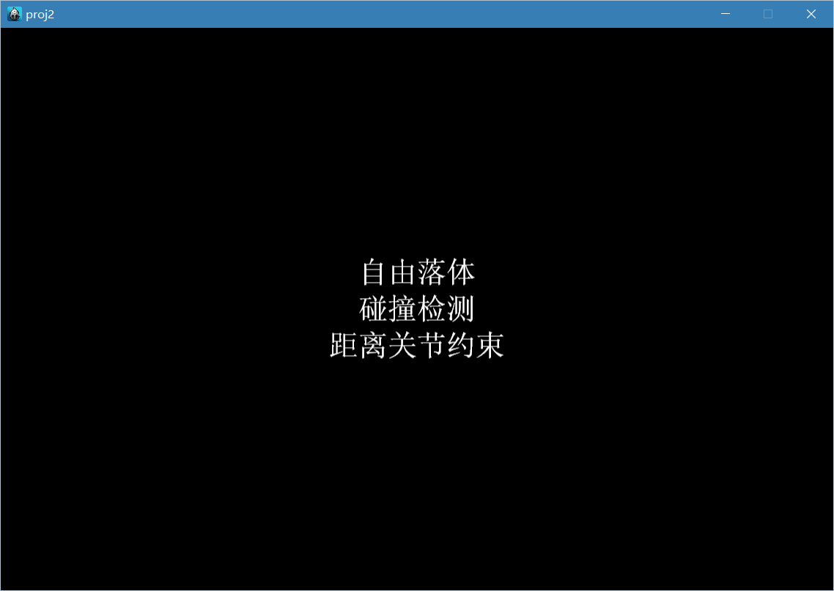

HelloWorld.h

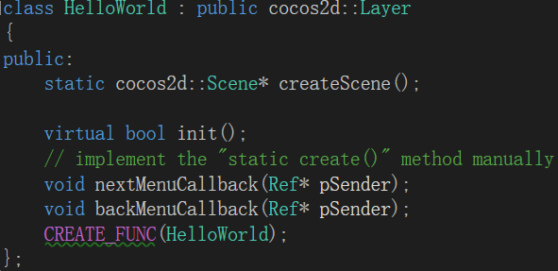

init中创建中文菜单

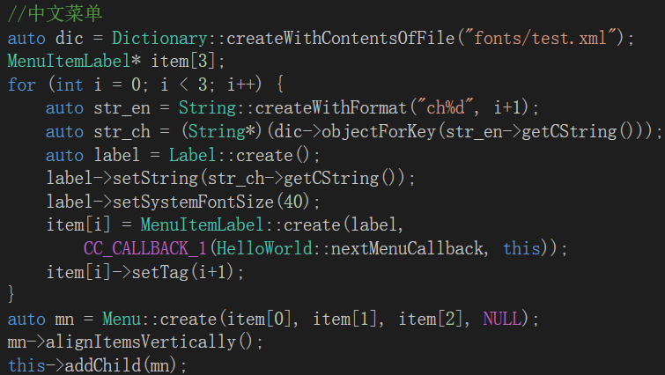

场景跳转回调函数：

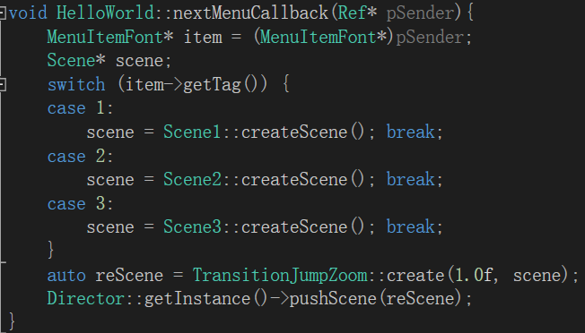

#### 自由落体

效果图

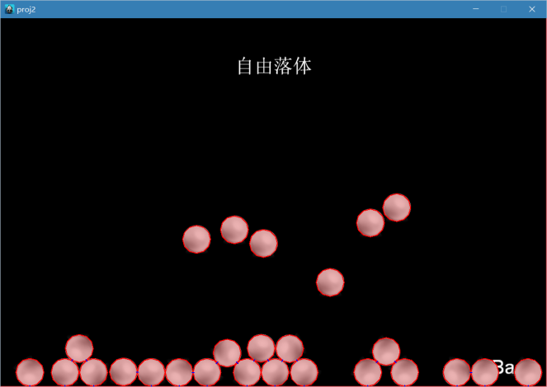

Scene1.h

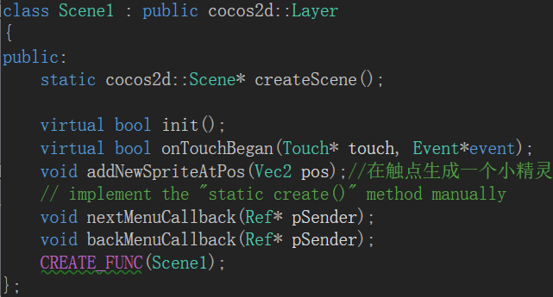

创建场景时开启物理世界的调试：

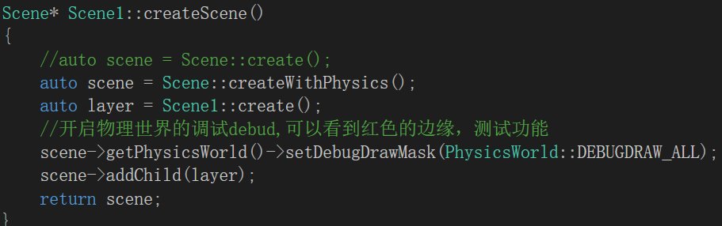

init中创建中文标签和返回菜单以及开启层触摸事件：

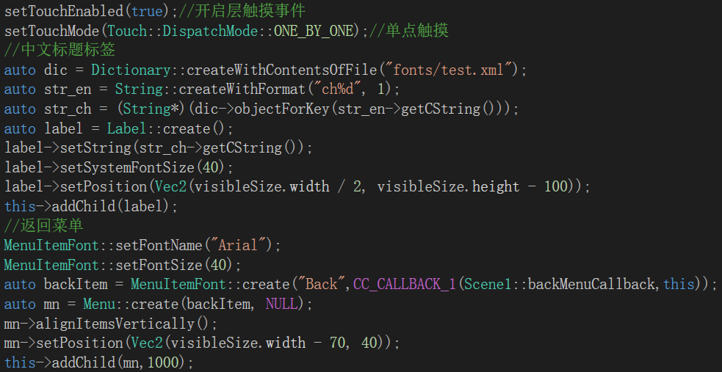

Init中创建物理世界：

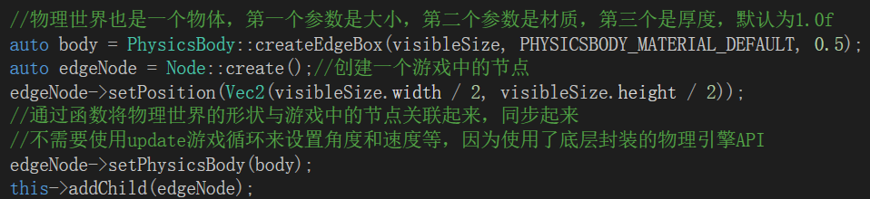

触摸响应函数：

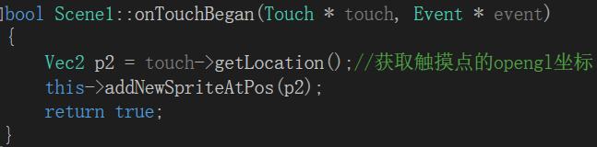

添加精灵的函数：

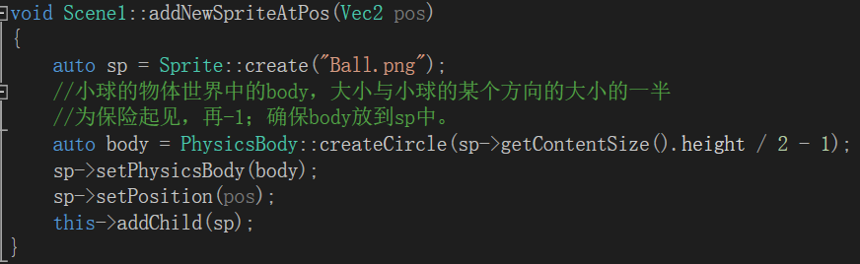

返回函数：

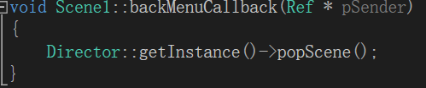

#### 碰撞检测

效果图：**只要物体和其他物体发生了碰撞它就是绿色的，没有和其他物体发生碰撞它就是白色的。**

**实现逻辑后面的代码中阐述。**

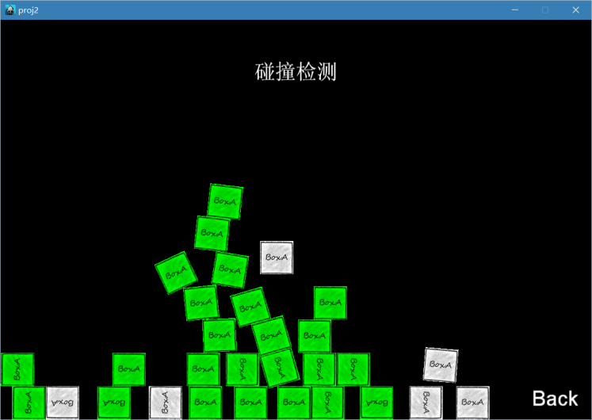、

Scene2.h

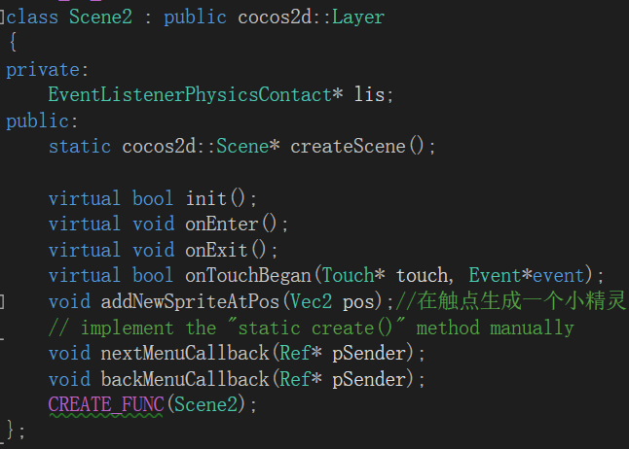

addNewSpriteAtPos函数：增加了用于碰撞检测的代码，将精灵的tag初始化为0。

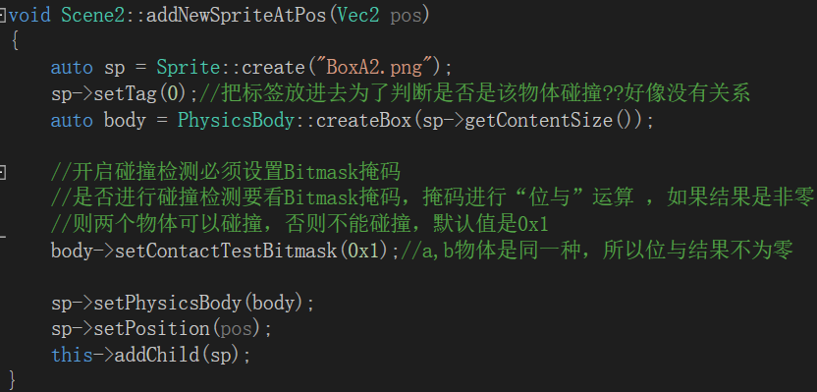

onEnter函数中进行碰撞事件的处理：

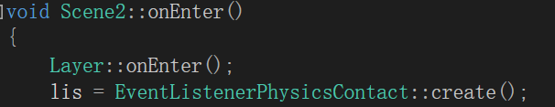

**只要和其他物体发生了碰撞，tag的值就+1，tag值大于0就是绿色，等于0就是白色。**

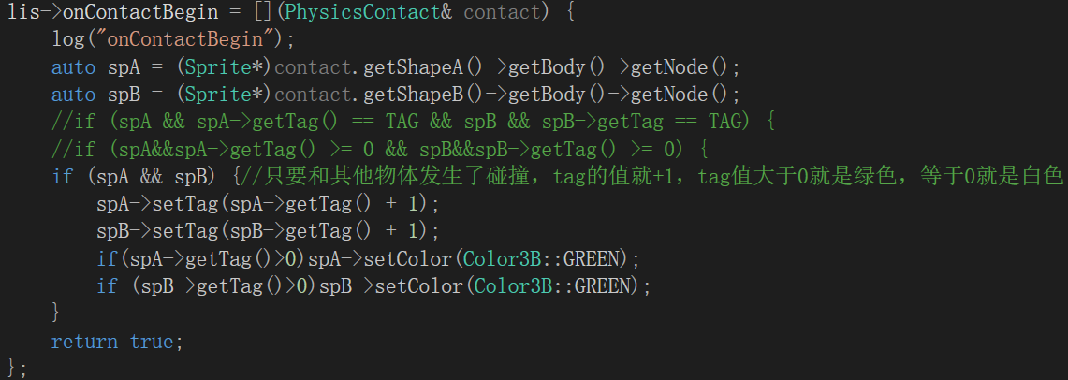

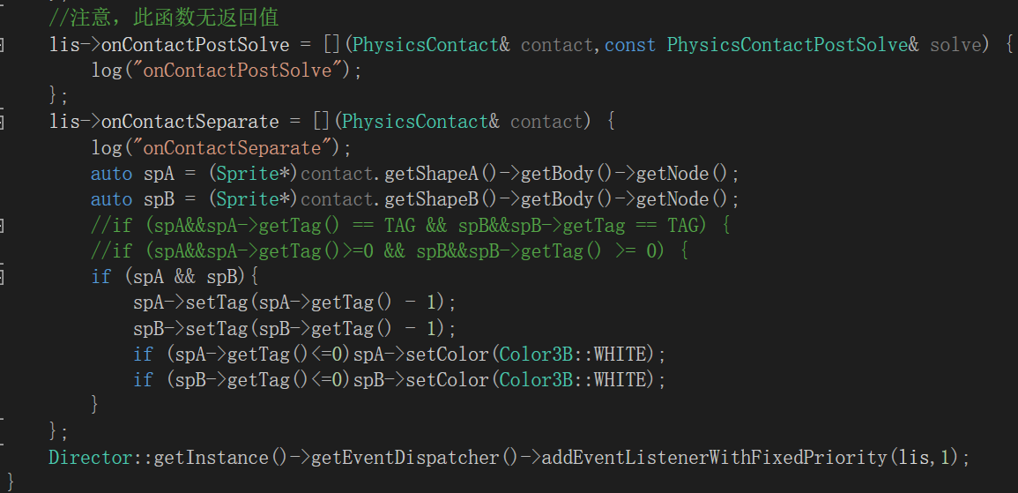

#### 距离关节约束

效果图：

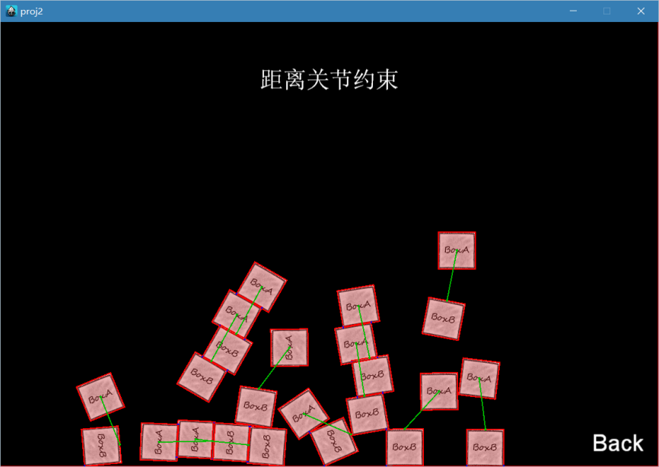

Scene3.h

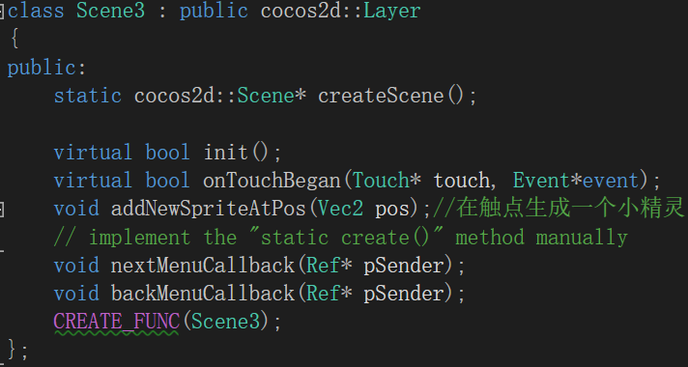

addNewSpriteAtPos函数：

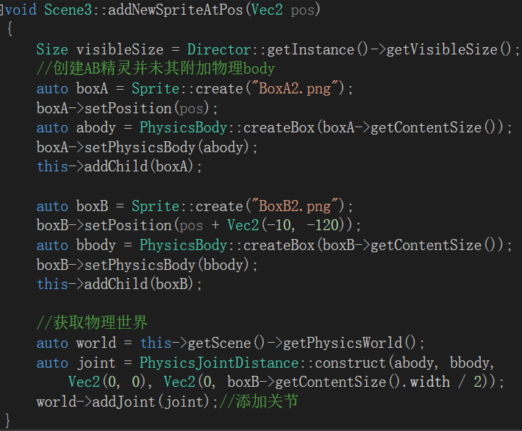

### Box2d

首先在helloworld场景中有三个菜单项，通过菜单项分别进入三个实现场景，实现代码和Chimunk中基本一样，效果也和Chipmunk中的一样，只是没有用于调试的红边。



#### 自由落体

Scene.h

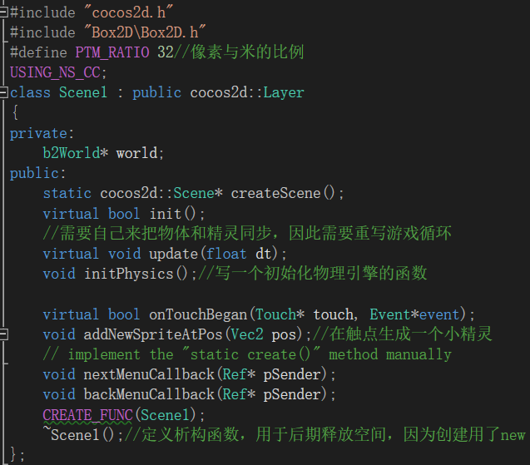

init中：





Update函数：

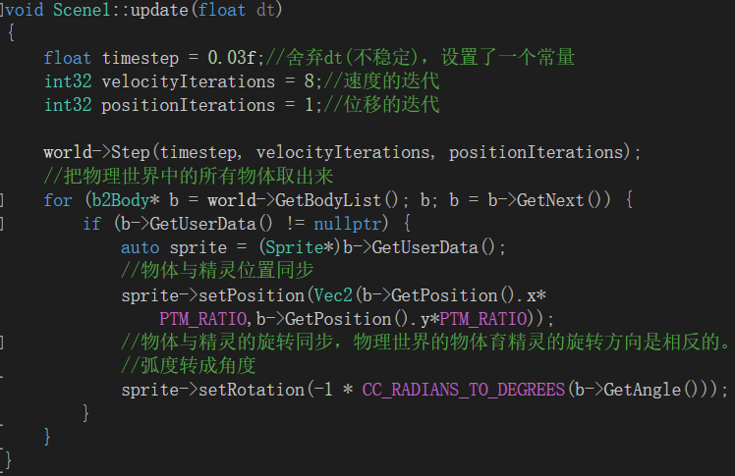

InitPhysics函数：

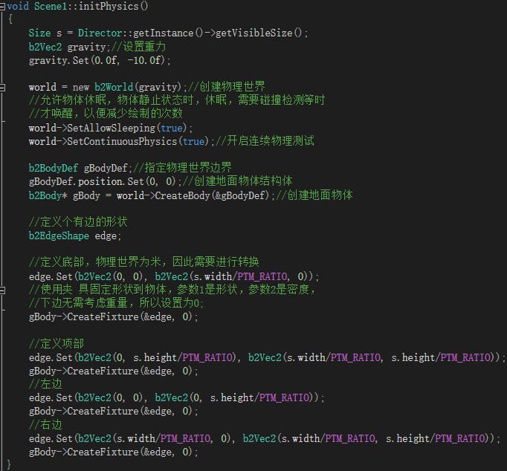

addNewSpriteAtPos函数：

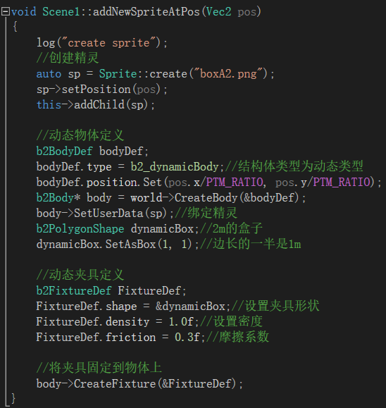

#### 碰撞检测

ContactListener.h

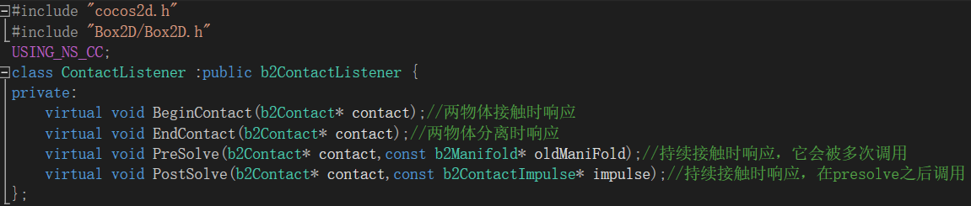

碰撞事件响应函数：

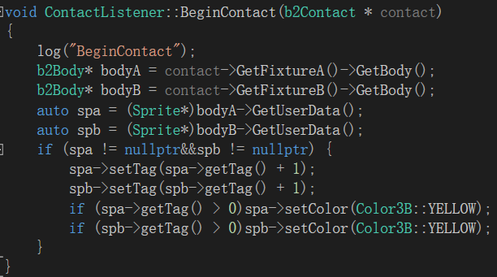

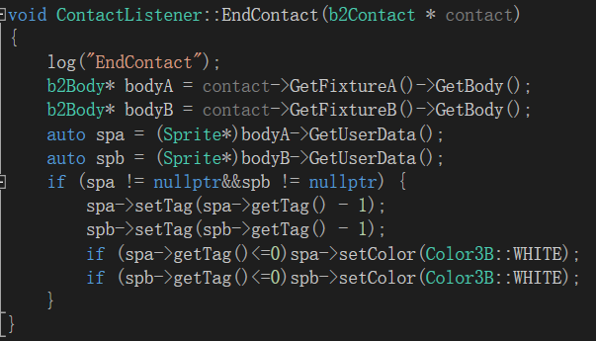

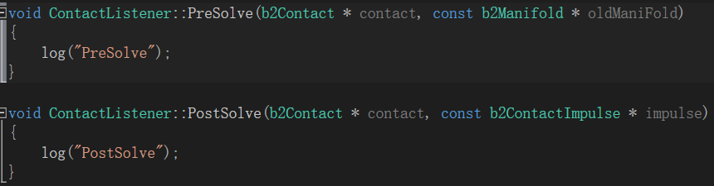

Scene2.h

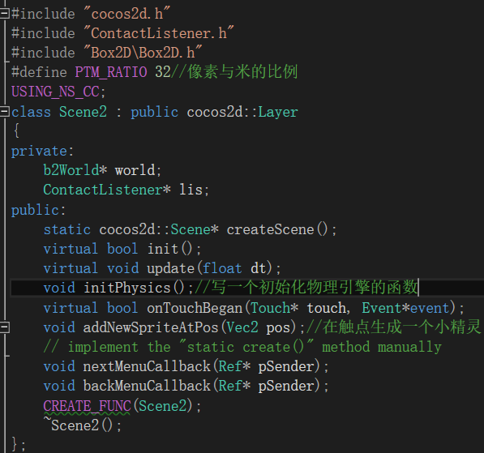

init函数：





initPhysics函数中添加监听器：

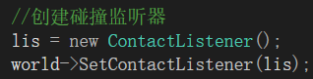

addNewSpriteAtPos函数中将精灵的tag初始化为0：

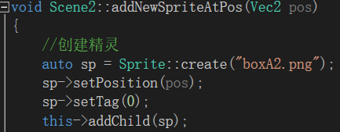

#### 距离关节约束

和自由落体中的代码比就修改了addNewSpriteAtPos函数：

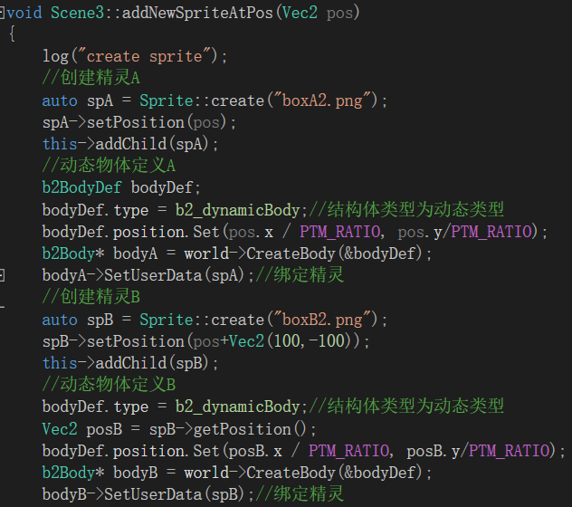

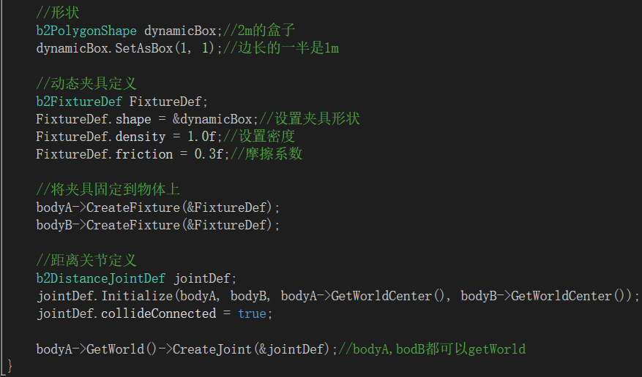

# 实验心得：

物理引擎的概念：物理引擎能够模仿真实物理世界物理运动规律，使得精灵做出自由落体、抛物线运动、互相碰撞、反弹等效果。

物理引擎核心概念：世界（world）,物体（body）,形状（shape）,接触点（contact）,关节（joint）。

Chipmunk和box2d的区别：

Chipmunk: c语言编写，3.x后已经封装到cocos2dx中。

Box2d:c++编写，功能更强大

自由落体中，使用物理引擎会出现一个问题，把菜单的z-order设置为1000也还是会被小球挡住。

## Chipmunk

使用步骤：

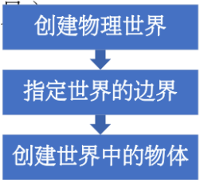

碰撞检测：

ppt中的源代码在逻辑上有一些问题，当有多个物体时达不到预期的效果。

我使用精灵的tag来标记碰撞到的物体的次数，碰撞时tag+1,分开时tag-1,tag为0就设置成白色，为1就设置成绿色。这样只要物体和其他物体发生了碰撞它就是绿色的，只有在没有雨任何其他物体发生碰撞时才是白色的。

## Box2d

环境配置：

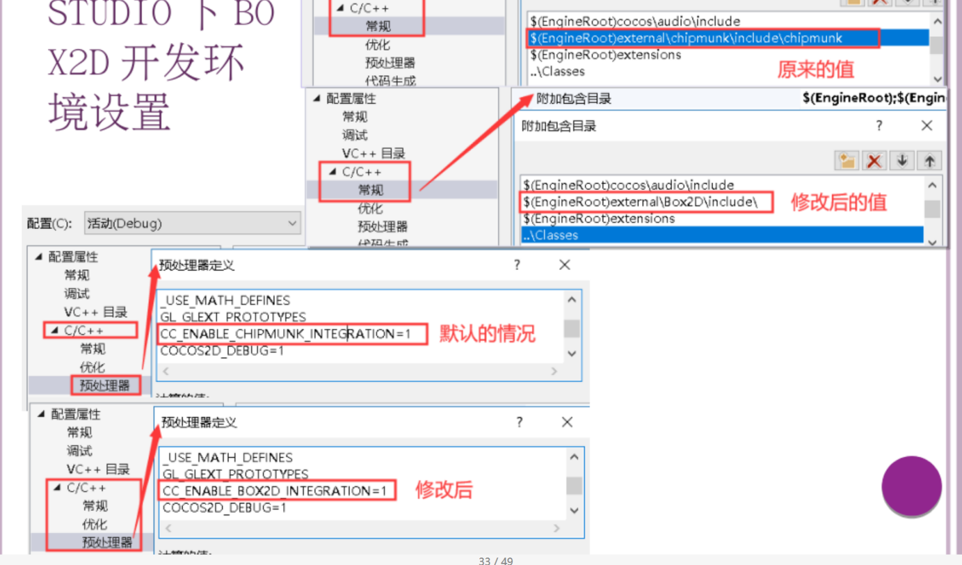

使用步骤：

